**Hettich goes Outdoor !**

**Des systèmes robustes pour les meubles situés à l’extérieur**

**Les meubles d’extérieur doivent toujours fonctionner à 100 % et ce, même dans des conditions extrêmes d’utilisation (froid, chaleur, brume, pluie, neige ou air salin). La qualité de chaque composant est alors primordiale. Avec ses solutions allant du tiroir à la charnière de réfrigérateur résistant aux intempéries, Hettich vous permet de profiter d’une qualité exceptionnelle et ce, même à ciel ouvert. Vous trouverez désormais tous les produits pour une utilisation à l’extérieur regroupés sur le site dédié**[**outdoor.hettich.com**](https://outdoor.hettich.com) **et vous pourrez les commander directement depuis le Hettich eShop.**

Le nouveau style de vie se déroule désormais à l’extérieur. Et cela est très agréable de vivre dans le jardin ou sur la terrasse tropézienne en profitant d’un confort aussi élevé qu’à l’intérieur grâce aux ferrures spéciales parfaitement adaptées aux conditions d’utilisation. Hettich propose tout ce qui est nécessaire pour la vie en plein air. La vaste gamme de produits permet aux fournisseurs de planifier des meubles et des cuisines d’extérieur modulables et très design se distinguant par un confort d’utilisation remarquable, un grand espace de rangement et des possibilités d’utilisation toujours surprenantes.

La charnière en inox à montage rapide Veosys est une charnière polyvalente extrêmement résistante. Avec sa résistance à la corrosion testée, elle se moque de toutes les intempéries et garantit, en même temps, un confort exceptionnel : l’amortisseur intégré Silent System convainc par ses très bonnes propriétés d’amortissement quelles que soient les températures extérieures (élevées ou basses). Le grand angle de retour automatique, unique en son genre, de 35° fait qu’avec Veosys les portes de meuble se ferment presque toutes seules.

Le système de tiroirs éprouvé InnoTech Atira de Hettich est synonyme de design de qualité, de fonctions confort uniques en leur genre et de nombreuses options de personnalisation. Il est disponible dans les coloris argent, blanc et anthracite pour une utilisation à l’extérieur et les multiples meubles à poser ainsi que les range-couverts OrgaTray permettent de répartir et d’agencer les tiroirs à souhait.

La coulisse pour tiroir Quadro Compact à finition individuelle pour le système de tiroirs InnoTech Atira résiste également aux intempéries. L’innovation de Hettich qu’est Silent System convainc ici par ses propriétés de coulissage silencieuses, sa robustesse à toute épreuve et une fermeture contrôlée et silencieuse pour des charges pouvant atteindre 40 kg. Les façades sans poignée sont également parfaites en combinaison avec le système d’ouverture Push to open. Il existe la variante Quadro Compact comme support coulissant pour une bouteille de gaz à monter sur le fond du corps de meuble, spécialement conçue pour une utilisation dans une cuisine d’extérieur. Les tablettes en fils métalliques CargoPlus pour des tiroirs et des tiroirs à casseroles bien aérés sont un autre complément pratique.

Hettich a également des solutions résistant à la corrosion pour les réfrigérateurs utilisés à l’extérieur : les charnières K de Hettich permettent une liaison fixe entre la porte du réfrigérateur et la façade du meuble. Les charnières K99 et K08 avec fermeture automatique pour la technique des portes fixes permettent de dissimuler les appareils électroménagers derrière la façade, désormais également à l’extérieur. Un angle d'ouverture généreux fait de la place pour chaque tiroir de réfrigérateur et garantit un accès confortable. Il permet, en même temps, de jeter un coup d’œil sur d’autres solutions sympas de Hettich, à savoir les coulisses pour tiroirs de la famille Quadro Compact pour les compartiments de réfrigération et les tiroirs réfrigérants. Avec l’amortisseur Silent System disponible en option, les portes se ferment en douceur et en silence. Hettich complète, en plus, sa vaste gamme de produits pour une utilisation à l’extérieur par des systèmes de tri des déchets robustes, des poignées en inox, des vis en acier inoxydable adaptées à différents produits et, évidemment, par le plateau tournant ComfortSpin transparent ou anthracite.

Sur le site Internet « Hettich goes Outdoor », la gamme de produits est présentée de manière structurée et claire et un catalogue interactif en ligne regroupant tous les produits pour l’extérieur y est également disponible. Autant d’excellentes raisons pour jeter un coup d’œil chez [outdoor.hettich.com](https://outdoor.hettich.com).

Vous pouvez télécharger les ressources photographiques suivantes sur **www.hettich.com**, **menu : « Presse »** :

**Illustrations**

**Légendes**

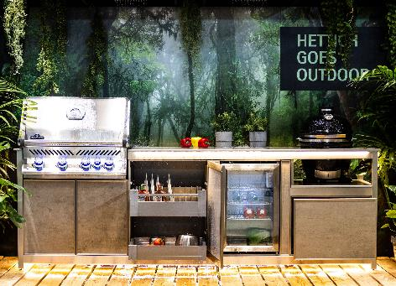

**172023_a**

Une nouvelle variété de produits de Hettich pour l’utilisation à l’extérieur : la gamme complète de produits pour l’extérieur peut être désormais commandée en ligne sur le site [outdoor.hettich.com](https://outdoor.hettich.com) Photo : Hettich

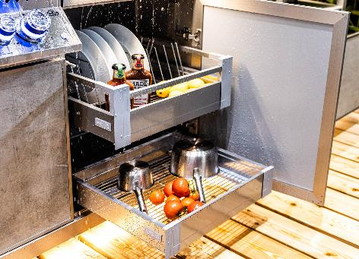

**172023_b**

C’est possible avec Hettich : profiter de la liberté de vie en plein air et du confort des meubles pour l’intérieur. Ici, un projet réalisé en utilisant les systèmes Veosys, InnoTech Atira, Quadro Compact et CargoPlus. Photo : Hettich

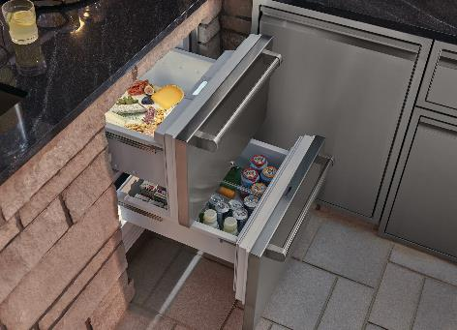

**172023_c**Fiable à l’extérieur : la coulisse pour tiroir Quadro Compact de Hettich garantit un grand confort d’utilisation non seulement pour les meubles, mais également pour les compartiments de réfrigération et les tiroirs réfrigérants. Photo : Sub-Zero

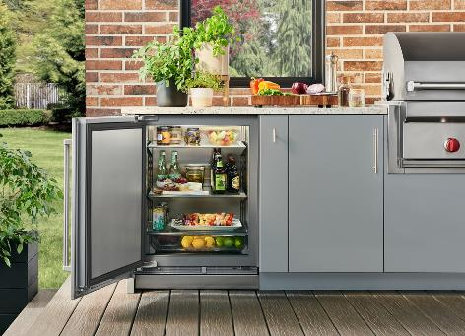

**172023_d**

Les charnières Hettich K99 et K08 avec fermeture automatique permettent de profiter de la technique des portes fixes également dans le réfrigérateur de la cuisine d’extérieur. Un angle d'ouverture généreux fait de la place pour chaque tiroir de réfrigérateur et garantit un accès confortable. Photo : Sub-Zero



**172023_e**

Un clic suffit pour accéder directement à la gamme de produits Outdoor de Hettich : [outdoor.hettich.com](https://outdoor.hettich.com) Grafique : Hettich

À propos de Hettich

La société Hettich a été fondée en 1888 et est aujourd’hui l’un des plus grands et des plus connus fabricants de ferrures pour meuble au monde. Le siège social de l’entreprise familiale est situé à Kirchlengern au cœur du pôle de compétitivité de l’industrie du meuble en Westphalie-de-l’Est. Environ 8000 collaboratrices et collaborateurs travaillent tous ensemble dans près de 80 pays pour fournir des solutions d’avenir pour le secteur. Avec sa devise « It’s all in Hettich », la marque Hettich offre une vaste gamme de services qui s’oriente systématiquement vers les besoins des clients du monde entier. Une gestion durable du commerce sans nullement négliger les aspects sociaux, sociétaux et écologiques a toujours eu priorité absolue chez Hettich. www.hettich.com